**Peqqissaanermik Ilinniarfik**



**Sundhedsassistent**

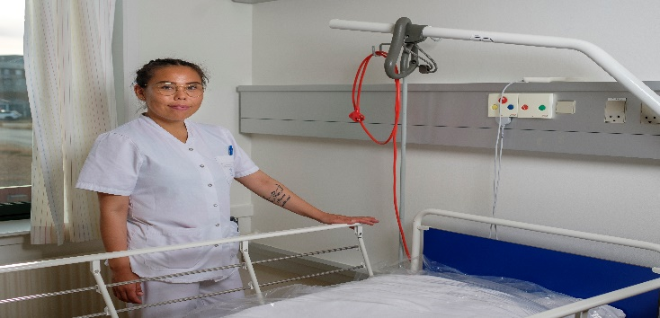

**Du skal som sundhedsassistent kunne varetage mange forskellige opgaver og ofte på et højt**

**sundhedsfagligt niveau.**

* Uddannelsen matcher niveauet på en social- og sundhedsassistentuddannelse i Danmark.
* Uddannelsen bygger på værdigrundlag, som har til hensigt at skabe tryghed og tillid: respekt, anerkendelse, kvalitet, udvikling, indflydelse og ansvar.

**Peqqissaanermik Ilinniarfik**

**Vi har fingeren på pulsen**

**Uddannelsens længde:** 2 år og 10 måneder.

**Uddannelsens opbygning:**

* Teoriophold 1: 12 uger
* Praktikperiode 1: 10 uger
* Teoriophold 2: 42 uger
* Praktikperiode 2-5: 58 uger
* Afsluttende teoriophold 2: 5 uger

**Teoriophold:**

* Teori på Peqqissaanermik Ilinniarfik i Nuuk
* Uddannelsesstøtte
* Skoledage på 6-8 timer om dagen
* Du skal selv købe nogle bøger
* Du skal have tøj, du kan bevæge dig i, da alle elever har motion 2 lektioner om ugen, som en del af undervisningen

**Praktikophold:**

* Praktik i forskellige afdelinger i forskellige byer
* Praktikløn
* Opnå praktikmål i tæt samarbejde med praktikvejleder
* Arbejdsdag på 8 timer om dagen, ifølge praktikpladsens retningslinjer

**Ansættelsesmuligheder efter endt uddannelse:**

* Sygehuse/sundhedscentre
* Alderdomshjem/plejehjem
* Boenheder
* Hjemmehjælpen
* Sygeplejestationer

Oktober 2021

**Mål og formål med uddannelsen:**

**Vores mål er:**

* At du skal kunne arbejde selvstændigt, ansvarligt og med faglig bevidsthed.
* At du udvikler initiativ, selvstændighed, ansvarlighed og empati, som sætter dig i stand til at møde patienten på en etisk og respektfuld måde.
* At du udvikler evne til at yde omsorg for dig selv og andre på en nærværende og professionel måde.
* At du udvikler indsigt i egen læreproces og egne lærings- og motivationsmæssige styrker og udviklingspotentialer.
* At du udvikler færdigheder i at være aktivt søgende, spørgende og kritisk, samt til at kunne handle hensigtsmæssigt på baggrund af refleksioner i uforudsete situationer.
* At du udvikler evne til at anvende evaluering og selvevaluering som et redskab i din egen lærings- og udviklingsproces.

Søg ind på sundhedsassistentuddannelsen, og bliv en del af det faglige personale, som sammen løfter niveauet i det grønlandske sundhedsvæsen!

**Ansøgningsfrist: 1.september hvert år.**

Få mere at vide:

Hjemmeside: pi.gl. Studievejleder: tlf.nr. 34 99 61.

**Optagelseskrav:**

* At du er uddannet som sundhedshjælper med karakter C i afsluttende prøve, samt opnået følgende karakterer i Folkeskolens afgangsprøver: karakter C i grønlandsk, dansk og matematik.
* eller:
* At du har færdiggjort GU med følgende karakterer: karakter D i dansk på A-niveau, karakter D i matematik og i science på C-niveau.
* Motiveret ansøgning på dansk afleveret sammen med ansøgningsskemaet

**Vi forventer:**

* At du tager ansvar for dig selv, din læring og dit studie
* At du arbejder selvstændigt og sammen med andre i grupper
* At du møder til tiden og passer dine lektier
* At du er indstillet på at udvikle dig personligt og fagligt

**Om Peqqissaanermik Ilinniarfik:**

* Vi har følgende uddannelser på skolen: sundhedsassistent, sundhedshjælper, portørredder, støtteperson, tandplejer, klinikassistent & sundhedsarbejder uddannelsen.
* Alle elever har motion sammen hver mandag, hvor man vælger sin aktivitet, f.eks. crossfit, svømning, yoga, stavgang m.m.
* Der er kantine med sund mad, hvor man kan købe morgenmad og frokost.
* Der bliver fulgt godt op på alle elever, og der er planlagte samtaler med kontaktlærerne samt mulighed for samtaler med studievejlederen.